Código SG/MIPG
Vigencia desde
Versión
127-PPPXX-XX
XX/XX/XXXX
X
Plan Anticorrupción y Atención al Ciudadano 2021
127-FORDE-03 Formato política, plan, protocolo, programa, proyecto
Versión 4 Vigente desde: 11/08/2020
Proceso Estratégico

Tabla de Contenido

1. Introducción 4
2. Elementos Estratégicos 4
2.1 Misión 4
2.2 Visión 4
2.3 Objetivos Estratégicos 5
2.4 Estrategias 5
2.5 Políticas del Sistema de Gestión 6
2.6 Estructura Funcional 6
2.7 Mapa de Procesos 7
2.8 Procesos y procedimientos 9
2.9 Plan de Desarrollo – DADEP 11
3. Generalidades del Plan 16
3.1 Objetivo 16
3.2 Alcance 16
3.3 Formulación 16
3.4 Diagnóstico 20
3.5 Recursos 27
3.6 Responsables del cumplimiento y seguimiento 28
3.7 Metodología de seguimiento y publicación 28
4. Componentes del Plan 28
4.1 Gestión del riesgo de corrupción – Mapa de Riesgos de Corrupción 28
4.2 Racionalización de Trámites 29
Identificación de Tramites: 30
Priorización de trámites para racionalizar 31
Interoperabilidad: 31
4.3 Rendición de Cuentas 31
Objetivo Estratégico: 32
Estrategias: 32
Objetivo General de la Rendición de cuentas con enfoque de derechos: 32
Objetivo específico de la Rendición de cuentas con enfoque de derechos: 33
Alcance: 33
Identificación del nivel de desarrollo 33
Definición de la estrategia de rendición de cuentas: 36
Componentes de la rendición de cuentas: 39
✓ Información 39
✓ Diálogo de doble vía con los grupos de valor y partes interesadas 42
✓ Responsabilidad 42
Incentivos: 42
4.4 Mecanismo para Mejorar la Atención al Ciudadano 42
4.5 Mecanismos para la transparencia y acceso a la información 43
4.6 Otras iniciativas adicionales 43
Código de Integridad: 43
5. Plan de acción por componentes 44
6. Normatividad 53

Introducción

El Departamento Administrativo de la Defensoría del Espacio Público – DADEP-, comprometido con la lucha contra la corrupción y la óptima atención al Ciudadano; presenta el Plan Anticorrupción y de Atención al Ciudadano – PAAC para la vigencia 2021; herramienta que en cumplimiento de La Ley 1474 de 2011, busca promover la transparencia, la participación ciudadana y disminuir los riesgos de corrupción en la Entidad.

La gestión institucional del DADEP para el logro de sus objetivos misionales, se realiza a través acciones soportadas en la prevención, y consolidación de una cultura de buen gobierno, donde se promueven la práctica de comportamientos éticos, con base en valores que imposibiliten los actos corruptos en la ejecución de los procesos.

Este documento ha sido construido, de manera participativa, siguiendo la metodología y rigurosidad vigente según el marco normativo establecido para ello; convocando a la ciudadanía y servidores y contratistas a través de la página web institucional y las redes sociales; con el fin de establecer de manera conjunta derroteros para la gestión transparente, el control y prevención de los riesgos, la racionalización de trámites, la accesibilidad a la información, a los trámites y servicios, y el mejoramiento de la atención al ciudadano.

El DADEP, adicionalmente convoca a la ciudadanía en general a monitorear durante la vigencia 2021, el cumplimiento de las acciones allí programadas, para lo cual la Entidad garantiza la continuidad de las publicaciones de los seguimientos al plan y la disposición de los diferentes canales de comunicación; facilitando la participación en los asuntos institucionales; derecho de todos y cada uno de los ciudadanos.

Elementos Estratégicos

Misión

Contribuir al mejoramiento de la calidad de vida en Bogotá, por medio de una eficaz defensa del espacio público, de una óptima administración del patrimonio inmobiliario de la ciudad y de la construcción de una nueva cultura del espacio público, que garantice su uso y disfrute colectivo y estimule la participación comunitaria.

Visión

En 2024, el Departamento Administrativo de la Defensoría del Espacio Público será una entidad reconocida a nivel distrital y nacional como líder en la protección integral del espacio público y del patrimonio inmobiliario distrital, la gestión del conocimiento urbanístico de los bienes de uso público y fiscales del nivel central de Bogotá, y por promover la participación ciudadana, la corresponsabilidad y la coordinación interinstitucional.

Objetivos Estratégicos

- Contribuir al incremento del uso, goce y disfrute del patrimonio inmobiliario distrital y el espacio público, con acceso universal a la ciudadanía.

- Aumentar la oferta cuantitativa, cualitativa y la equidad territorial del patrimonio inmobiliario distrital y el espacio público.

- Mejorar la coordinación interinstitucional con todas las entidades que tienen competencia en materia de espacio público, así como la comunicación con los grupos de interés y de valor.

- Fortalecer la capacidad institucional en el marco del Modelo Integrado de Planeación y Gestión, bajo los enfoques de una gestión orientada a resultados, la eficiencia en el manejo de recursos, la transparencia, el gobierno abierto y la participación de los grupos de interés.

Estrategias

- Cultura Ciudadana: Promover la corresponsabilidad y los cambios de hábitos de convivencia de la ciudadanía, a partir del reconocimiento del valor de las normas y la autorregulación individual y colectiva para la defensa del espacio público.

- Alianza pública, privada y comunitaria: Implementar de forma eficaz instrumentos para la administración del patrimonio inmobiliario distrital y la sostenibilidad del espacio público, en cooperación con actores gubernamentales, privados y sociales.

- Gestión del conocimiento: Implementar un sistema de información interoperable para la planeación, diseño y generación de espacio público, el mejoramiento en la toma de decisiones y la generación de valor agregado en la información producida.

- Madurez tecnológica: Transformar a las TI en un aliado estratégico en el logro de los objetivos de la Entidad, a través de la implementación de esquemas de gobernabilidad.

- Fortalecimiento de la Gestión jurídica: Fortalecer la defensa jurídica del patrimonio inmobiliario del distrito, con eficacia en la prevención del daño antijurídico, eficiencia en los procesos y procedimientos y mejoramiento continuo en la gestión del conocimiento jurídico.

- Gestión social: Articular integralmente los mecanismos que promueven la participación, el control social, la inclusión y la vinculación efectiva de los diferentes actores para el mejoramiento de la gestión institucional y el logro de los objetivos misionales.

- Innovación administrativa: Promover el análisis de problemas administrativos, aprovechando la inteligencia colectiva para la generación de valor agregado y la mejora continua en el manejo de recursos institucionales.

Políticas del Sistema de Gestión

El Departamento Administrativo de la Defensoría del Espacio Público trabajando por la satisfacción de sus usuarios y partes interesadas y cumpliendo los requisitos legales y organizacionales suscritos frente al Sistema de Gestión, se compromete a:

Incorporar y fomentar la cultura ambiental en su quehacer institucional, para minimizar el impacto ambiental de sus actividades y optimizar la utilización de los recursos naturales a su disposición.

Proteger la confidencialidad, integridad, disponibilidad y autenticidad de sus activos de información.

Promover una cultura de conciencia documental reflejada en el manejo

Responsable del documento físico o electrónico por parte de los usuarios internos y externos de la entidad, asegurando la conformación de registros íntegros, auténticos y fiables para preservar la memoria institucional.

Consolidar una cultura del autocontrol e identificar y administrar todos los factores que pongan en riesgo la continuidad o el cumplimiento de la tarea institucional.

Estructura Funcional

Ahora bien, para el desarrollo de la misionalidad de la Entidad y el cumplimiento de sus competencias, mediante Decreto Número 138 del 22 de abril de 2002 (modificado parcialmente por los Decretos 092 del 2006 y 342 de 2007), se estableció la estructura organizacional y funciones de las dependencias de la Defensoría del Espacio Público, fundamentada en criterios que persiguen la integridad de los procesos a cargo de la Entidad, a través de una estructura plana y flexible, con un enfoque gerencial y coordinado como se observa en el siguiente organigrama:

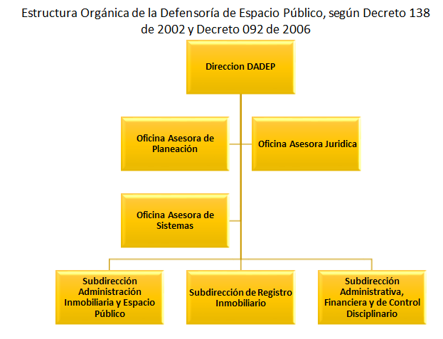

Mapa de Procesos

Por otra parte, el Departamento Administrativo de la Defensoría del Espacio Público, cuenta con 13 procesos para el logro de sus objetivos misionales, inventario que se presente en la siguiente tabla:

Procesos institucionales
Estratégicos | 2 | Direccionamiento Estratégico. | Procesos relativos al establecimiento de políticas y estrategias, objetivos, provisión de comunicación, aseguramiento de la disponibilidad de recursos necesarios y revisión por la Dirección.
 |  | Administración y gestión observatorio y política del espacio público de Bogotá.
Misionales | 3 | Inventario General del Espacio Público y Bienes Fiscales. | Procesos que proporcionan el resultado previsto por la Entidad en cumplimiento de su objeto social.
 |  | Administración del Patrimonio Inmobiliario Distrital.
 |  | Defensa del Patrimonio Inmobiliario Distrital.
Soporte | 5 | Gestión de la Información y la Tecnología. | Procesos para la provisión de los recursos necesarios en los procesos, estratégicos, misionales, de medición, análisis y mejora.
 |  | Gestión Jurídica.
 |  | Gestión Documental.
 |  | Gestión de Recursos.
 |  | Gestión del Talento Humano.
Verificación y Mejora | 3 | Atención al ciudadano y/o Usuario. | Procesos necesarios para medir y recopilar datos destinados a realizar el análisis del desempeño y la mejora de la eficacia y eficiencia, así como orientados al acercamiento con la ciudadanía.
 |  | Evaluación y Control.
 |  | Verificación y Mejoramiento Continuo.

El diagrama del mapa de procesos es el siguiente:

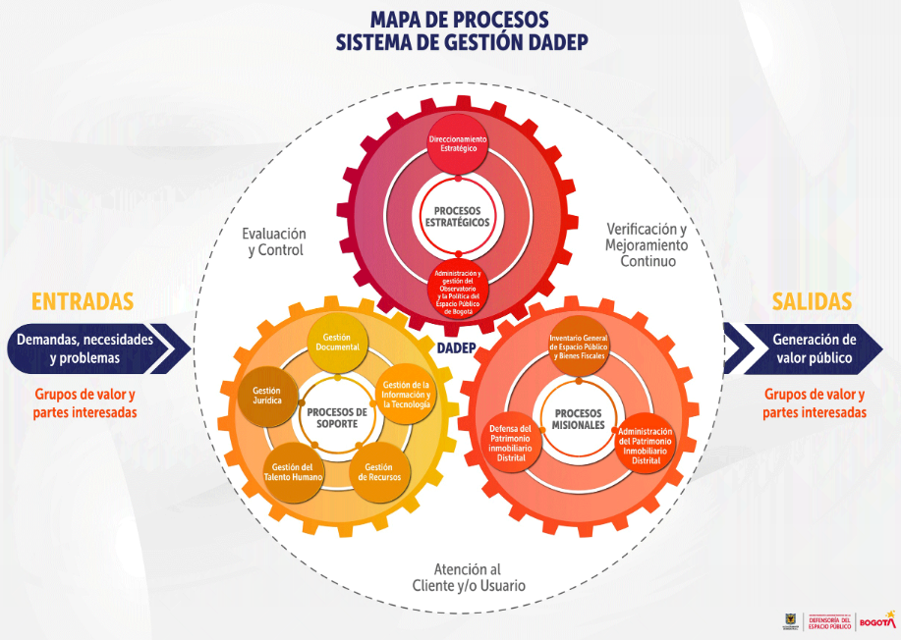

Procesos y procedimientos

Al interior de la Entidad, se desarrollan las actividades requeridas para el cumplimiento de sus objetivos, tomando como enfoque y prioridad fundamental, al ciudadano como el eje fundamental de la gestión, ejecutando los procedimientos que se indican a continuación:

Proceso | Procedimiento
Direccionamiento Estratégico | Planeación y Gestión Institucional
 | Control de documentos
 | Identificación y evaluación de requisitos legales
 | Participación Ciudadana-Rendición de Cuentas
 | Planificación Operativa
 | Comunicaciones internas
 | Comunicaciones externas
 | Participativo para la adopción del esquema de publicaciones
 | Redes sociales
 | Diseño gráfico
Administración y gestión observatorio y política del espacio público de Bogotá | Investigación, gestión, desarrollo tecnológico e innovación
 | Divulgación e intercambio de información
 | Gestión de la política distrital de espacio público
Inventario General del Espacio Público y Bienes Fiscales. | Consolidación del Inventario General de Espacio Público y Bienes Fiscales
 | Cambio de uso de las zonas o bienes de uso público
Administración del Patrimonio Inmobiliario Distrital. | Administración de Bienes Públicos y Fiscales del Nivel Central
 | Control administrativo del inventario general de espacio público y bienes fiscales
 | Conformación, funcionamiento y control de los distritos especiales de mejoramiento y organización sectorial - DEMOS
 | Saneamiento de documentos de entrega
 | Concepto previo de la conveniencia técnica y jurídica de la aceptación de bienes inmuebles ofrecidos a título de dación de pago
 | Administración Directa
Defensa del Patrimonio Inmobiliario Distrital. | Defensa Preventiva y Persuasiva
 | Defensa Administrativa
Gestión de la Información y la Tecnología. | Mantenimiento y Soporte de la Infraestructura Tecnológica
 | Seguridad de la Información
 | Sistemas de Información
 | Establecimiento y mantenimiento del marco de referencia de gobierno
 | Asegurar la entrega de beneficios
 | Asegurar la optimización del riesgo
 | Asegurar la optimización de recursos
 | Gestionar los acuerdos de servicio
 | Asegurar el establecimiento y mantenimiento del marco de referencia de gobierno
 | Gestionar la aceptación del cambio
 | Gestionar los activos
Gestión Jurídica | Emisión de Conceptos
 | Actos Administrativos
 | Comité de Conciliación
 | Defensa Judicial
Gestión de los Recursos. | Adquisición y Administración de Bienes y Servicios
 | Reconocimiento Contable del PID
 | Control Operacional Seguimiento y Medición
 | Identificación de aspectos y valoración de impactos ambientales
 | Matriz identificación de aspectos y valoración de impactos ambientales - MIAVIA
Gestión Documental | Archivo de Documentos
 | Control de Registros
Gestión del Talento Humano | Vinculación y Administración del Servidor Público.
 | Investigación de Incidentes y Accidentes de Trabajo.
 | Inspecciones Planeadas
 | Evaluaciones médicas ocupacionales
 | Registros y estadísticas SST
 | Gestión del cambio
 | Gestión de Actos y Condiciones Inseguras
Atención al Cliente y/o Usuario | Atención a la ciudadanía
 | Comunicaciones internas
 | Comunicaciones Externas
Verificación y Mejoramiento Continuo | Identificación y control de producto y/o servicio no conforme
 | Auditorias Sistema de Gestión
 | Planes de mejoramiento
 | Administración de riesgos

Plan de Desarrollo – DADEP

El Departamento Administrativo de la Defensoría del Espacio Público aporta al cumplimiento del Plan de Desarrollo Distrital, a través de la ejecución de los siguientes proyectos de inversión:
Plan de Desarrollo Un Nuevo Contrato Social y Ambiental para la Bogotá del Siglo XXI
Propósito | Logro | Programa | Meta PDD | Estrategia | Producto PMR | Proyecto de Inversión
2. Cambiar nuestros hábitos de vida para reverdecer a Bogotá y adaptarnos y mitigar la crisis climática | 16. Aumentar la oferta de espacio público y áreas verdes de Bogotá promoviendo su uso, goce y disfrute con acceso universal para la ciudadanía | 33. Más árboles y más y mejor espacio público | 243 - Desarrollar una (1) estrategia de pedagogía para promover la cultura ciudadana en el espacio público | Cultura Ciudadana | 5. Espacio público sostenido y defendido | 7838 – Fortalecimiento de la sostenibilidad y defensa del patrimonio inmobiliario distrital y el espacio público a cargo del DADEP en Bogotá
 |  |  | 252 - Recuperar 1.000.000 de m2 de Espacio Público | Cultura Ciudadana  Gestión social
 |  |  | 246 - Gestionar el 100% de las iniciativas públicas y/o privadas para la administración del patrimonio inmobiliario distrital y el espacio público | Alianza pública, privada y comunitaria
 |  |  | 252 - Recuperar 1.000.000 de m2 de Espacio Público | Cultura Ciudadana
 |  |  | 247 - Incorporar 3.500.000 m2 de espacio público al inventario general de espacio público y bienes fiscales | Gestión del conocimiento | 4.Inventario general del espacio público y bienes fiscales del distrito consolidado y administrado | 7861 – Implementación de la Política de Espacio Público para la generación de más y mejores áreas para encuentro, cuidado y disfrute en Bogotá
 |  |  | 253 - Sanear y/o titular 1.500.000 m2 de bienes públicos
 |  |  | 245 - Fortalecer un (1) Observatorio del espacio público mediante la implementación de la política Distrital de Espacio Público

Plan de Desarrollo Un Nuevo Contrato Social y Ambiental para la Bogotá del Siglo XXI
Propósito | Logro | Programa | Meta PDD | Estrategia | Producto PMR | Proyecto de Inversión
5. Construir Bogotá - Región con gobierno abierto, transparente y ciudadanía consciente | 30. Incrementar la efectividad de la gestión pública distrital y local | 56. Gestión Pública Efectiva | 528 - Implementar una (1) estrategia para la sostenibilidad y mejora de las dimensiones y políticas del MIPG en el Sector Gobierno | Innovación administrativa  Gestión social | 4.Inventario general del espacio público y bienes fiscales del distrito consolidado y administrado | 7862 – Fortalecimiento de la gestión y desempeño institucional del DADEP, para un mejor servicio a la ciudadanía en Bogotá
 |  |  | 526 - Implementar una (1) estrategia para fortalecer la capacidad operativa y de gestión administrativa del Sector Gobierno | Innovación administrativa
 |  |  | 526 - Implementar una (1) estrategia para fortalecer la capacidad operativa y de gestión administrativa del Sector Gobierno
 |  |  | 526 - Implementar una (1) estrategia para fortalecer la capacidad operativa y de gestión administrativa del Sector Gobierno
 |  |  | 527 - Implementar una (1) estrategia para fortalecer y modernizar la capacidad tecnológica del Sector Gobierno. | Madurez tecnológica |  | 7876 – Fortalecimiento de las TIC como componente estratégico institucional del DADEP en Bogotá D.C.
 |  |  | 527 - Implementar una (1) estrategia para fortalecer y modernizar la capacidad tecnológica del Sector Gobierno.
 |  |  | 527 - Implementar una (1) estrategia para fortalecer y modernizar la capacidad tecnológica del Sector Gobierno.
 |  |  | 527 - Implementar una (1) estrategia para fortalecer y modernizar la capacidad tecnológica del Sector Gobierno.
 |  |  | 526 - Implementar una (1) estrategia para fortalecer la capacidad operativa y de gestión administrativa del Sector Gobierno | Fortalecimiento de la Gestión jurídica | 5. Espacio público sostenido y defendido | 7877 – Fortalecimiento de la gestión y el conocimiento jurídico en el DADEP, para la defensa del espacio público y el patrimonio inmobiliario de Bogotá D.C.
 |  |  | 526 - Implementar una (1) estrategia para fortalecer la capacidad operativa y de gestión administrativa del Sector Gobierno
 |  |  | 526 - Implementar una (1) estrategia para fortalecer la capacidad operativa y de gestión administrativa del Sector Gobierno
 |  |  | 526 - Implementar una (1) estrategia para fortalecer la capacidad operativa y de gestión administrativa del Sector Gobierno
 |  |  | 526 - Implementar una (1) estrategia para fortalecer la capacidad operativa y de gestión administrativa del Sector Gobierno

Generalidades del Plan

Objetivo

Fomentar la transparencia en todas las etapas de la gestión institucional, permitiendo la identificación, y control oportuno de los riesgos; la sistematización y racionalización de los trámites y servicios; estableciendo estrategias para el mejoramiento de la atención a la ciudadanía y rendición de cuentas efectiva y permanente, para fortalecer la participación ciudadana y el control social.

Alcance

El “Plan Anticorrupción y de Atención al Ciudadano 2021”, aplica para todos los procesos del Departamento Administrativo de la Defensoría del Espacio Público, y es de estricto cumplimiento para todos los servidores públicos y contratistas en el desarrollo de sus funciones y obligaciones, impactando positivamente en el servicio prestado a los grupos de valor 7 y/o partes interesadas.

Formulación

Para la elaboración del Plan Anticorrupción y Atención al Ciudadano vigencia 2021 del Departamento Administrativo de la Defensoría del Espacio Público, realizó los diagnósticos según los Instrumentos establecidos por el Departamento Administrativo de la función pública, igualmente fueron tenidos en cuenta los informes de seguimiento realizados en la vigencia inmediatamente anterior. Igualmente los seguimientos se hacen de forma participativa.

Por otra parte, la Oficina Asesora de Planeación convocó, a los servidores del Departamento y a la ciudadanía en general a participar en la formulación del documento, recopilando comentarios que aportaron a la optimización de los controles anticorrupción y Atención al Ciudadano.

Dicha convocatoria se realizó a través de los mecanismos de comunicación interna tales como, correo electrónico y comunicación de voz; como externa, utilizando la Pagina Web, Facebook, Twitter, como se evidencia a continuación:

Tema | Copy | Enlace
Estrategia de Participación Ciudadana 2021 | ¡En el DADEP trabajamos # De Corazón por Bogotá! Por eso, te invitamos a participar en la construcción de la Estrategia de Participación Ciudadana 2021. Cuéntanos escribiendo al correo mgomez@dadep.gov.co sobre qué temas te gustaría saber y participar 👩‍💻🧑‍💻. | https://www.facebook.com/DadepBogota/photos/1339674253052300
 |  | https://twitter.com/DadepBogota/status/1346833913008840706
Plan Anticorrupción y de Atención al Ciudadano 2021 | 🤓 ¡Queremos tu ayuda para construir el Plan Anticorrupción y de Atención al Ciudadano 2021! Envíanos tus comentarios al correo mgomez@dadep.gov.co  Para tener más insumos, te invitamos a conocer la versión 2020 del Plan, disponible en: https://bit.ly/354uglN | https://www.facebook.com/DadepBogota/photos/1339649516388107
 |  | https://twitter.com/DadepBogota/status/1346214830508634112

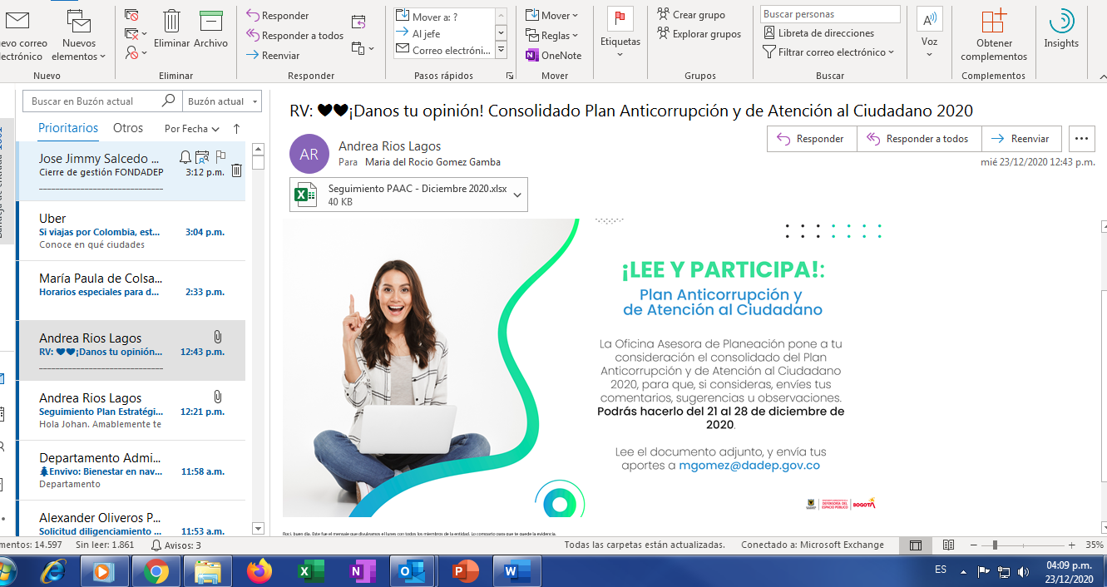

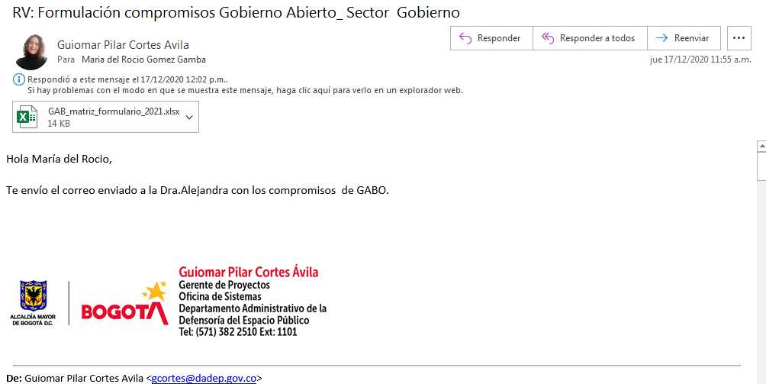
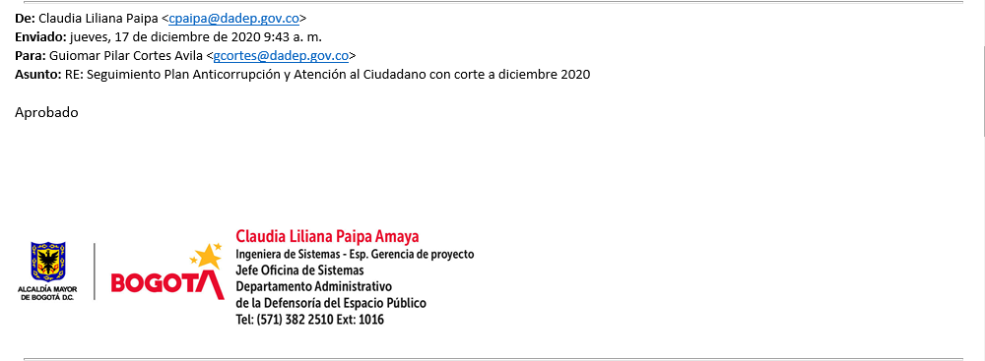
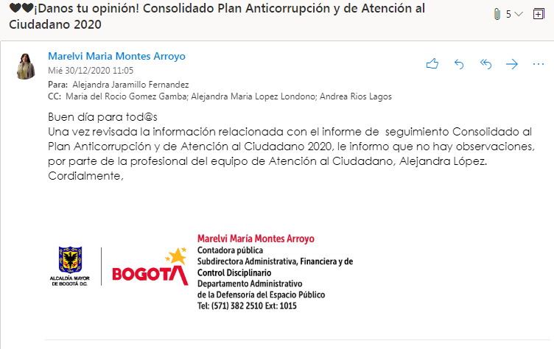
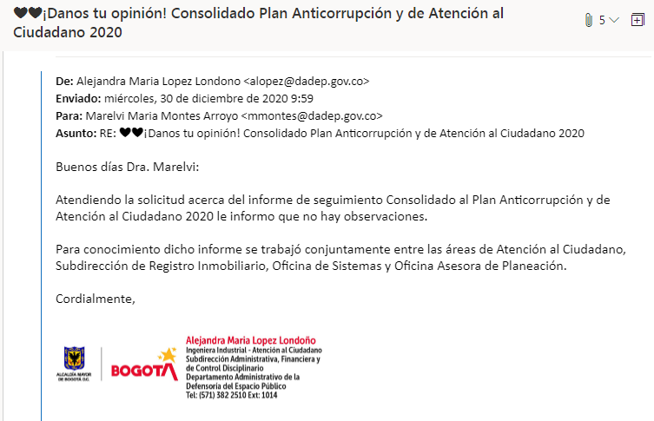

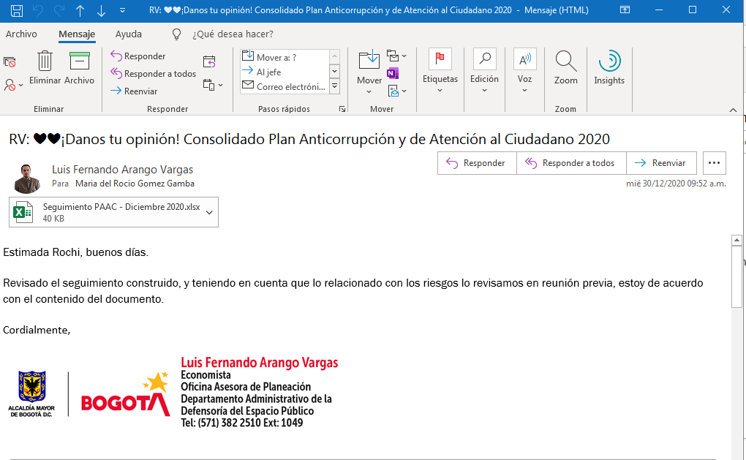

Diagnóstico

Para la construcción del Plan Anticorrupción y Atención al Ciudadano vigencia 2021, se ha tenido en cuenta las recomendaciones tanto de la Oficina de Control Interno de la Entidad, como el autodiagnóstico del MIPG, y los resultados obtenidos por la Entidad en el Índice de Transparencia y acceso a la información la Procuraduría General de la Nación somo se observa a continuación:

Oficina de Control Interno:

Documento | Tema | Fortalezas | Debilidades
Seguimiento al Mapa de Riesgos de Corrupción y la gestión de los riesgos de corrupción del DADEP e Informe de seguimiento a la gestión de riesgos de las entidades distritales de la Veeduría de Bogotá | Administración del riesgo de corrupción y el mapa de riesgos de corrupción | Documentos institucionales actualizados y cumpliendo con la metodología Guía de Riesgos del Departamento Administrativo de la Función Pública - DAFP  Planes de contingencia para responder ante eventos de materialización de riesgos.  Acciones de mejoramiento con el objetivo de propender por el desarrollo de la gestión de riegos.  Análisis de contexto para la definición de los riesgos  Definición de los Riesgos de seguridad digital por procesos teniendo en cuenta las metodologías vigentes.  Actualización de los mapas de riesgos por procesos teniendo en cuenta el entorno institucional | Deficiencia en la revisión y actualización de la política de riesgos.  Falta de definición de los roles y responsables de las líneas de defensa al interior de la entidad
Cumplimiento Ley 1712 de 2014 | Racionalización de Trámites | La entidad tiene un cumplimiento del 100% en el avance de la gestión de inventarios inscritos en el aplicativo SUIT. | No se cuentan con formatos o formularios para realizar trámites completamente en línea  No se conoce la medición y análisis de los datos sobre la percepción del cliente y/o usuario frente a los trámites y servicios
Auditoría Seguimiento a la Implementación del MIPG y la Estrategia de Participación Ciudadana y Control Social | Estrategia de rendición de Cuentas con enfoque de Derechos | Existe procedimiento documentado.  Se cuenta con publicación de informes y boletines.  Se tienen los grupos de valor identificados | No hay trazabilidad de las actividades en las áreas responsables directamente de la participación ciudadana  el líder responsable de la implementación de los lineamientos impartidos por el proceso estratégico de rendición de cuentas; y participación ciudadana y control social debe realizar los respectivos seguimientos.  El líder y responsable de la rendición de cuentas, debe realizar actividades de motivación a servidores y ciudadanos para organización gradual y permanente de actividades que promuevan la rendición de cuentas.
Seguimiento a lineamientos para preservar y fortalecer la transparencia y la prevención de la corrupción | Atención al Ciudadano | Se cuenta con medios electrónicos como correo electrónico  En la página se localiza la pestaña de “atención a la ciudadanía”  Se cuenta con sistemas de información que soportan el proceso  Cuenta con punto de atención presencial  Se cuenta con la figura del defensor de la ciudadanía  Se cuenta con la Política de Protección de Datos Personales | Falta gestionar ante la entidad competente la orientación para la creación de comunicaciones, que permita recibir y tramitar peticiones en lenguas nativas o dialectos oficiales de Colombia y la manera de integración en el Sistema de Gestión Documental.  No se evidencio avance de actividades para población con discapacidad  Con ocasión de la pandemia no se evidencio un procedimiento que permita aplicación de las encuestas de percepción y satisfacción del servicio prestado a los usuarios del DADEP, por medio de llamadas telefónicas.  Se debe revisar el cálculo del indicador de oportunidad  No se evidenció información proveniente de las áreas misionales, respecto de los grupos de valor, caracterización y su identificación de necesidades  Se debe revisar la consistencia de los reportes suministrados entre el SDQS y la Oficina de Sistemas (ORFEO)
Cumplimiento Ley 1712 de 2014 | Transparencia y Acceso a la información pública | Se Fortaleció el acceso a la ventanilla virtual  La entidad pública los diferentes informes en la página web de la Entidad. | Notificaciones judiciales sin acuso de recibo  Actualizar los grupos de valor de la Entidad  Formular y plantear información para población vulnerable  Actualizar la información relacionada con demandas  Se debe informar los trámites y servicios a través de otros canales diferentes al sitio web
Seguimiento a lineamientos para preservar y fortalecer la transparencia y la prevención de la corrupción | Artículo 4 Decreto 371 de 2010 Proceso Participación Ciudadana y Control Social. | Entidad cuenta con: la Estrategia de Participación Ciudadana y Control Social  En el escenario de los diálogos ciudadanos, se realiza el seguimiento de las peticiones y respuestas a los ciudadanos a través del aplicativo colibrí.  Se informa de manera permanente sobre la gestión institucional, y comparte información a través de la página web y redes sociales, publicando boletines de prensa, y demás piezas comunicacionales  Se Interacciona por medio de espacios habilitados como: Chat, boletín de noticias, el Sistema SDQS y enlaces a las redes sociales: Facebook, Twitter y YouTube. | Falta de evidencias de la trazabilidad de la participación ciudadana en la gestión institucional, como actas de reunión, registros fotográficos, y estadísticas mensuales por proceso del trabajo con las comunidades.  es necesario fortalecer el mecanismo de estímulos de vigilancia y control, a través de piezas pedagógicas que estimulen la vigilancia y el control a la gestión institucional.  Es necesidad de ajustar las encuestas de satisfacción y percepción; para que los resultados de la medición permitan establecer acciones de mejora acordes con las competencias institucionales.  No se evidenció reportes estadísticos mensuales de las diferentes dependencias con sus respectivos soportes (relación de ciudadanos, fecha y lugar de la reunión, temas, compromisos, etc.), convirtiéndose en insumo de la participación ciudadana.  La identificación de los grupos de valor y su caracterización deben permitir garantizar el cumplimiento a los derechos generales y específicos de los ciudadanos, como los espacios de participación.
Cumplimiento Ley 712 de 2014 | Trámites y servicios | Establecer formatos o formularios para realizar trámites y servicios en línea.

Medición Formulario Único de Reporte de Avance a la Gestión - FURAG:

La medición FURAG Vigencia 2018 y 2019 sobre el estado de la implementación del Modelo Integrado de Planeación y Gestión-MIPG de la Entidad, indica en su primera medición (Línea Base) una puntuación para el 2018 de 76.3 y el 2019 de 85,1, presentando una variación positiva de 8,8 puntos, ocupando el puesto 29 de 56 entidades evaluadas que conforman el Distrito Capital; y a nivel nacional el puesto 88 de 2.920 entidades evaluadas; En relación con las políticas relacionadas con las temáticas abordas por el Plan Anticorrupción y de Atención al Ciudadano PAAC, los resultados fueron los siguientes:

Índices detallados por políticas de gestión y desempeño institucional | 2018 | 2019
129: TRANSPARENCIA Formulación y Seguimiento al Plan Anticorrupción | 66,1 | 80,7
130: TRANSPARENCIA Lucha contra la corrupción y promoción de la integridad | 63,6 | 83,5
131: TRANSPARENCIA Gestión de Riesgos de Corrupción | 79,6 | 72,6
132: TRANSPARENCIA. Índice de Transparencia y Acceso a la Información Pública | 72,7 | 88,9
133: TRANSPARENCIA Divulgación proactiva de la información | 75 | 89,4
134: TRANSPARENCIA Atención apropiada a trámites, peticiones, quejas, reclamos, solicitudes y denuncias de la ciudadanía | 71,4 | 94,7
135: TRANSPARENCIA Sistema de seguimiento al acceso a la información pública en funcionamiento | 75,7 | 87,2
136: TRANSPARENCIA Lineamientos para el manejo y la seguridad de la información pública implementados | 77,4 | 80,4
137: TRANSPARENCIA Institucionalización efectiva de la Política de Transparencia y acceso a la información pública | 66,6 | 92,9
138: TRANSPARENCIA Gestión documental para el acceso a la información pública implementada | 60,1 | 83,8
139: TRANSPARENCIA Instrumentos de gestión de la información publicados | 76,5 | N.A
140: TRANSPARENCIA: Criterios diferenciales de accesibilidad a la información pública aplicados | 80 | 96,4
141: TRANSPARENCIA: Transparencia en las compras públicas | 71,7 | N.A
152: PARTICIPACIÓN CIUDADANA: Condiciones institucionales idóneas para la promoción de la participación | 63,7 | 71,2
153: PARTICIPACIÓN CIUDADANA: Grado involucramiento de ciudadanos y grupos de interés | 51 | 73,6
154: PARTICIPACIÓN CIUDADANA: Calidad de la participación ciudadana en la gestión pública | 68,9 | 86,5
155: PARTICIPACIÓN CIUDADANA: Eficacia de la participación ciudadana para mejorar la gestión institucional | 72,6 | 73,8
156: PARTICIPACIÓN CIUDADANA: Índice de Rendición de Cuentas en la Gestión Pública | 69,6 | 78,0
157: PARTICIPACIÓN CIUDADANA: Condiciones institucionales idóneas para la rendición de cuentas permanente | 57,6 | 74,2
158: PARTICIPACIÓN CIUDADANA: Información basada en resultados de gestión y en avance en garantía de derechos | 79,1 | 82,5
159: PARTICIPACIÓN CIUDADANA: Diálogo permanente e incluyente en diversos espacios | 67 | 78,2
160: PARTICIPACIÓN CIUDADANA Responsabilidad por resultados | 60,2 | 63,5

La Secretaria General del Distrito recomendó desarrollar jornadas de capacitación y divulgación de temas relacionados con participación ciudadana, rendición de cuentas, control social y transparencia y acceso a la información pública.

Igualmente recomendó tener en cuenta para la formulación del Plan Anticorrupción y Atención al Ciudadano, los grupos de valor tales como: veedores, ciudadanos, academia, gremios, órganos de control y organizaciones no gubernamentales.

Otra recomendación consistió en publicar el PAAC en lugares diferentes a las páginas web, tales como como intranet, televisores, plantillas, carteleras y demás estrategias para su difusión.

Índice de Transparencia y acceso a la información la Procuraduría General de la Nación -ITA:

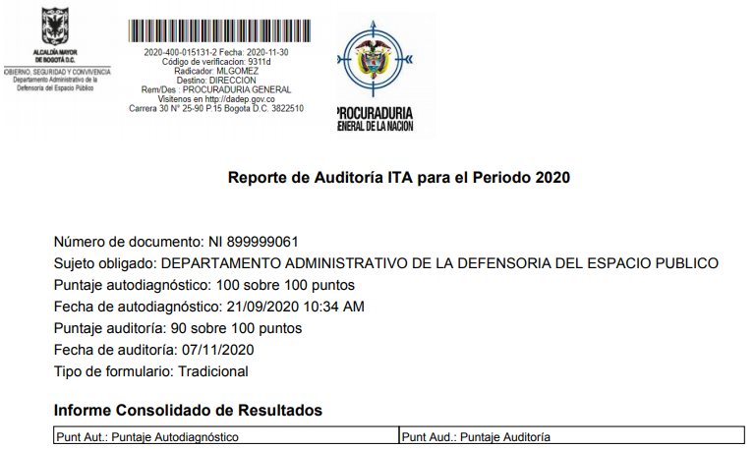
Subcategoría | Punt.  Aut. | Punt.  Aud. | Categoría | Punt.  Aut. | Punt.  Aud. | Dimensión | Punt.  Aut. | Punt.  Aud.
1.1 Sección Particular | 100 | 100 | 1. Mecanismos de contacto con el sujeto obligado | 100 | 96,2 | Transparencia Activa | 99,5 | 87,3
1.2 Mecanismos para la atención al ciudadano | 100 | 100
1.3 Localización física, sucursales o regionales, horarios y días de atención al público | 100 | 100
1.4 Correo electrónico para notificaciones judiciales | 100 | 75
1.5 Políticas de seguridad de la información del sitio web y protección de datos personales | 100 | 100
2.1 Datos abiertos | 100 | 100 | 2. Información de interés | 100 | 100
2.2 Estudios, investigaciones y otras publicaciones | 100 | 100
2.3 Convocatorias | 100 | 100
2.4 Preguntas y respuestas frecuentes | 100 | 100
2.5 Glosario | 100 | 100
2.6 Noticias | 100 | 100
2.7 Calendario de actividades | 100 | 100
2.8 Información para niñas, niños y adolescentes | 100 | 100
2.9 Información adicional | 100 | 100
3.1 Misión y Visión | 100 | 100 | 3. Estructura orgánica y talento humano | 100 | 94
3.2 Funciones y deberes | 100 | 100
3.3 Procesos y procedimientos | 100 | 100
3.4 Organigrama | 100 | 100
3.5 Directorio de información de servidores públicos y contratistas | 100 | 70
3.6 Directorio de entidades | 100 | 100
3.7 Directorio de agremiaciones, asociaciones y otros grupos de interés | 100 | 100
3.8 Ofertas de empleo | 100 | 100
4.1 Sujetos obligados del orden nacional | 100 | 75 | 4. Normatividad | 100 | 67,9
4.2 Sujetos obligados del orden territorial | 100 | 33,3
4.3 Otros sujetos obligados | 100 | 100
5.1 Presupuesto general asignado | 100 | 100 | 5. Presupuesto | 100 | 100
5.2 Ejecución presupuestal histórica anual | 100 | 100
5.3 Estados financieros | 100 | 100
6.1 Políticas, lineamientos y manuales | 100 | 75 | 6. Planeación | 100 | 86,5
6.2 Plan de acción | 100 | 87,5
6.3 Programas y proyectos en ejecución | 100 | 100
6.4 Metas, objetivos e indicadores de gestión y/o desempeño | 100 | 100
6.5 Participación en la formulación de políticas | 100 | 66,7
6.6 Informes de empalme | 100 | 100
7.1 Informes de gestión, evaluación y auditoría | 100 | 100 | 7. Control | 100 | 56,7
7.2 Reportes de control interno | 100 | 100
7.3 Planes de Mejoramiento | 100 | 50
7.4 Entes de control que vigilan a la entidad y mecanismos de supervisión | 100 | 66,7
7.5 Información para población vulnerable | 100 | 0
7.6 Defensa judicial | 100 | 75
8.1 Publicación de la información contractual | 100 | 100 | 8. Contratación | 100 | 75
8.2 Publicación de la ejecución de contratos | 100 | 0
8.3 Publicación de procedimientos, lineamientos y políticas en materia de adquisición y compras | 100 | 100
8.4 Plan Anual de Adquisiciones | 100 | 100
9.1 Trámites y servicios | 100 | 100 | 9. Trámites y servicios | 100 | 100
10.2 Registro de Activos de Información | 100 | 100 | 10. Instrumentos de gestión de información pública. | 97,5 | 97,8
10.3 Índice de Información Clasificada y Reservada | 93,3 | 86,7
10.4 Esquema de Publicación de Información | 81,8 | 90,9
10.5 Programa de Gestión Documental | 100 | 100
10.6 Tablas de Retención Documental | 100 | 100
10.7 Registro de publicaciones | 100 | 100
10.8 Costos de reproducción | 100 | 100
10.9 Mecanismos para presentar quejas y reclamos en relación con omisiones o acciones del sujeto obligado | 100 | 100
10.10 Informe de Peticiones, quejas, reclamos, denuncias y solicitudes de acceso a la información | 100 | 100
11.1 Medios de seguimiento para la consulta del estado de las solicitudes de información pública | 100 | 100 | 11. Transparencia Pasiva | 100 | 100 | Transparencia Pasiva | 100 | 100
11.2 Formulario para la recepción de solicitudes de información pública | 100 | 100

Recursos

En el Plan Anticorrupción y Atención al Ciudadano, contara con los recursos de inversión y funcionamiento que serán asignados para el cumplimiento de los componentes, en desarrollo de los proyectos de inversión y los rubros de funcionamiento, utilizados para el logro de los siguientes objetivos estratégicos:

- Mejorar la coordinación interinstitucional con todas las entidades que tienen competencia en materia de espacio público, así como la comunicación con los grupos de interés y de valor.

- Fortalecer la capacidad institucional en el marco del Modelo Integrado de Planeación y Gestión, bajo los enfoques de una gestión orientada a resultados, la eficiencia en el manejo de recursos, la transparencia, el gobierno abierto y la participación de los grupos de interés.

Responsables del cumplimiento y seguimiento

La Alta Dirección del Departamento Administrativo de la Defensoría del Espacio Público es responsable de velar por que el Plan Anticorrupción y Atención al Ciudadano sea un instrumento de gestión con contexto estratégico, articulado con los objetivos institucionales; igualmente es garante de generar los lineamientos para su promoción y divulgación. Por otra parte, la Oficina Asesora de Planeación, realizará el monitorea del avance del cumplimiento de las acciones establecidas y socializará el resultado de dicha actividad.

Metodología de seguimiento y publicación

La Oficina de Control Interno realizará tres seguimientos al año del Plan Anticorrupción y Atención al Ciudadano, así:

Corte del seguimiento |  | Fecha de publicaciones
1 | 30 de abril de 2021 | 10 primeros días hábiles de mayo de 2021
2 | 31 de agosto de 2021 | 10 primeros días hábiles de septiembre de 2021
3 | 31 de diciembre de 2021 | 10 primeros días hábiles de enero de 2022

La versión 2021 del Plan Anticorrupción y de Atención al Ciudadano es publicado en la página web del Departamento Administrativo de la Defensoría del Espacio a más tardar el 31 de enero de cada año. Cuatrimestralmente, previa entrega de la Oficina de Control Interno se publicará en la misma página los informes de seguimiento. Igualmente, en la misma página, se publicarán los Planes Anticorrupción y Atención al Ciudadano de las tres vigencias anteriores a vigente.

Componentes del Plan

El presente plan está compuesto por los siguientes componentes:

Gestión del riesgo de corrupción – Mapa de Riesgos de Corrupción

La administración de los riesgos de corrupción en el Departamento Administrativo de la Defensoría del Espacio Público – DADEP es una prioridad desde la Alta Dirección, ya que esta herramienta permite a la entidad identificar, analizar, mitigar y controlar los posibles hechos de corrupción relacionados con la Entidad, tanto interna como externamente.
Para dicha administración de riesgos de corrupción, existen dos herramientas centrales, la política institucional de administración de riesgos y el mapa de riesgos de corrupción.
Durante el año 2020, la Entidad adelantó acciones de mejoramiento asociadas con la administración de los riesgos, actualizando tanto la política de administración de riesgos, como la definición de los riesgos institucionales con los líderes y enlaces de planeación de cada una de las dependencias. Adicionalmente, se actualizó el formato donde se consolidan los riesgos institucionales, incluyendo en esta una sección para el establecimiento de planes de mitigación y el reporte de ocurrencia de materialización de los riesgos, al momento de su seguimiento y monitoreo.
Acogiendo dichas recomendaciones, y los lineamientos establecidos en el Modelo Integrado de Planeación y Gestión – MIPG, la Entidad para el año 2021 ha previsto adelantar una serie de acciones, que fortalezcan aún más, el esquema de administración de riesgos de corrupción, haciendo énfasis en la participación todos de sus grupos de valor y partes interesadas.
Es por ello, que las acciones previstas para el año 2021 tienen como eje central el fortalecimiento de las denominadas líneas de defensa. Este esquema de líneas de defensa tiene como objetivo la definición de roles de control asignados a todos los niveles de la organización, con el fin de reducir la probabilidad e impacto de la materialización de riesgos, incluidos los de corrupción.
Dicho esto, la Entidad actualizará su política de administración de riesgos, con el fin de fortalecer tanto los lineamientos con los que la Entidad adelanta el establecimiento y monitoreo a los controles, así como fortaleciendo el esquema de líneas de defensa para que todos los niveles de la organización jueguen un rol protagónico en este tema tan relevante, en el desarrollo de su misionalidad y relacionamiento con la ciudadanía.
Otra actividad relevante asociada con la administración de riesgos de corrupción, es la construcción del mapa de aseguramiento del DADEP, el cual tiene como objetivos fomentar la Implementación del esquema de las líneas de defensa, mediante la definición de los roles y responsabilidades para la gestión de riesgos y controles, estructurar la segunda línea de defensa como proveedores de aseguramiento y autoevaluación, coordinar las actividades de aseguramiento entre la segunda y tercera línea y mejorar el sistema de control interno mediante el fortalecimiento de cada uno de sus componentes del MECI. Todo esto enfocado a fortalecer la gestión de riesgos y controles.

Racionalización de Trámites
Este componente busca facilitar el acceso a los trámites y servicios que brinda el Departamento Administrativo de la Defensoría del Espacio Público, fomentando la disminución de los costos y tiempos, simplificación de requisitos, y fomentando el uso de los medios tecnológicos para disminuir la presencia del ciudadano en la ventanilla de la Entidad.
El Departamento Administrativo de la Defensoría del Espacio Público presenta las acciones de racionalización de trámites para la vigencia 2021, con miras a una gestión eficiente y transparente en la cual se contemplan las siguientes fases:

Identificación de Tramites:
El Departamento Administrativo de la Defensoría del Espacio Público durante la vigencia 2020, adelantó la identificación de los trámites y OPAS actualizando la información en el aplicativo denominado Sistema Único de Información de Trámites – SUIT, de los tres trámites inscritos y un procedimiento administrativo, como se observa a continuación:
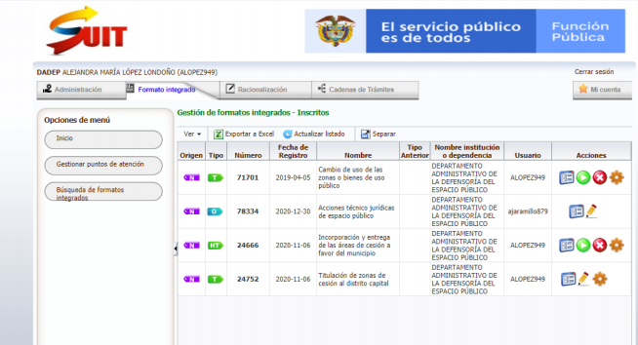
(T, HT: Trámite, O: Otro Procedimiento Administrativo)
Igualmente, el Departamento ofrece a la ciudadanía los siguientes servicios, los cuales se encuentran publicados en la página web y en la guía de trámites y servicios de Bogotá https://guiatramitesyservicios.bogota.gov.co/?s=dadep.
Servicios ofrecidos por el DADEP
Observatorio del Espacio Público de Bogotá-Pagina WEB
Certificación de la propiedad inmobiliaria Distrital
Estudio de la viabilidad de las solicitudes de administración de bienes públicos
Asesoría en administración y sostenibilidad del Espacio Público

Priorización de trámites para racionalizar

En la vigencia 2020, luego del análisis y pertinencia, se priorizaron los tres (3) trámites institucionales, por considerarlos de vital importancia, y se definió la estrategia de racionalización; la cual permite que el ciudadano, constructor o interesado en el trámite, conozca el instructivo y documentos a radicar, dando cumplimiento a lo dispuesto en el Decreto 845 2019. Igualmente se pretende mejorar la información suministrada a los ciudadanos relacionada con el inventario de los predios incorporados recientemente como espacio público minimizando tiempos y recursos al ciudadano.

Adicionalmente a lo anterior se realizará una evaluación de formatos y/o formularios para cada trámite, OPA o servicio que le permita a la ciudadanía realizarlos en línea así como la medición de la percepción del ciudadano frente al trámite, OPA o servicio realizado.

Por otra parte, se realizarán mesas de trabajo encaminadas a mejorar la información cartográfica del aplicativo SIDEP.

Interoperabilidad:
El Departamento Administrativo de la Defensoría del Espacio Público con miras a compartir información con la Secretaría Distrital de Hábitat, y facilitar los procesos relacionados con los trámites incluidos en la ventanilla Única de Construcción VUC, herramienta que facilita a los constructores minimizar las radicaciones y los trámites entre entidades, durante la vigencia 2020 se revisaron los trámites del DADEP, virtualizados en la VUC. Igualmente se ajustó la mesa de soluciones de la VUC con el fin de hacer el respectivo seguimiento a los trámites.

Rendición de Cuentas

El DADEP fomenta la participación ciudadana garantizando el acceso a la información, para el efectivo control social sobre la gestión institucional, considerando dicha participación como el ejercicio continuo de doble vía indispensable para fortalecer la relación con el ciudadano, en donde la expresión con enfoque de derechos se constituye en el insumo primordial para ejecutar acciones que contribuyen al cumplimiento de los logros institucionales.

Es la Defensoría del Espacio Público la rendición de cuentas es un espacio continuo, dinámico y un mecanismo de articulación entre la administración y ciudadanía; buscando valor agregado con posibilidad de retroalimentación, en donde predomina el respeto por las sugerencias de mejora planteadas por los ciudadanos.

La estrategia de rendición de cuentas con enfoque de derechos para la vigencia 2021, se soporta en los siguientes direccionadores establecidos en la plataforma estratégica 2020-2024:

Objetivo Estratégico:

Fomento de la capacidad institucional en el marco del Modelo Integrado de Planeación y Gestión, bajo los enfoques de una gestión orientada a resultados, la eficiencia en el manejo de recursos, la transparencia, el gobierno abierto y la participación de los grupos de interés.

Estrategias:

Cultura Ciudadana: Promover la corresponsabilidad y los cambios de hábitos de convivencia de la ciudadanía, a partir del reconocimiento del valor de las normas y la autorregulación individual y colectiva para la defensa del espacio público.

Alianza pública, privada y comunitaria: Implementar de forma eficaz instrumentos para la administración del patrimonio inmobiliario distrital y la sostenibilidad del espacio público, en cooperación con actores gubernamentales, privados y sociales.

Gestión del conocimiento: Implementar un sistema de información interoperable para la planeación, diseño y generación de espacio público, el mejoramiento en la toma de decisiones y la generación de valor agregado en la información producida.

Madurez tecnológica: Transformar a las TI en un aliado estratégico en el logro de los objetivos de la Entidad, a través de la implementación de esquemas de gobernabilidad.

Gestión social: Articular integralmente los mecanismos que promueven la participación, el control social, la inclusión y la vinculación efectiva de los diferentes actores para el mejoramiento de la gestión institucional y el logro de los objetivos misionales.

Innovación administrativa: Promover el análisis de problemas administrativos, aprovechando la inteligencia colectiva para la generación de valor agregado y la mejora continua en el manejo de recursos institucionales.

Es así como esta estrategia, se establece para propiciar la interacción con los ciudadanos, acciones que conllevan a la creación de valores público basado en la transparencia, la participación, la colaboración y el servicio al ciudadano; fomentando la confianza en pro de la eficacia y eficiencia de los servicios ofrecidos por la entidad.

Objetivo General de la Rendición de cuentas con enfoque de derechos:
Incentivar la generación de acciones y canales de comunicación, que promuevan la difusión de información institucional oportuna, y comprensible; motivando a los ciudadanos para ejercer el derecho de participación ciudadana.

Objetivo específico de la Rendición de cuentas con enfoque de derechos:
Fortalecer los canales para la recolección de sugerencias y opiniones de ciudadanos y grupos de interés, que aporten a la mejora continua en la toma de decisiones institucionales.
Estimular el ejercicio permanente de informar clara y oportunamente a la ciudadanía en general, los asuntos relacionados con la gestión institucional, para facilitar el control social.

Alcance:

La presente estrategia cubrirá todos y cada uno de los procesos institucionales del Departamento Administrativo de la Defensoría del Espacio Público, con el fin de informar a los ciudadanos en general, los

Identificación del nivel de desarrollo

En el Manual Único de Rendición de Cuentas versión 2, expedido por el Departamento Administrativo de la Función Pública, se establecen tres niveles de desarrollo de la rendición de cuentas, dentro de los cuales debe clasificarse la situación de la entidad a saber: nivel inicial, nivel de consolidación y nivel de perfeccionamiento.

La determinación del nivel de desarrollo y la ruta a seguir en el proceso de rendición de cuentas se realiza a partir del autodiagnóstico; de esta manera se identifican los retos y puntos críticos para la mejora continua a través de los ejercicios de participación ciudadana en el control y evaluación de la gestión pública.

Es así como, luego de realizar el Autodiagnóstico de Rendición de Cuentas (actividad 3 de la Caja de Herramientas), la calificación total obtenida fue 97.6 clasificando la situación de la entidad en el nivel de perfeccionamiento.

A continuación, se presenta la calificación obtenida en el autodiagnóstico:

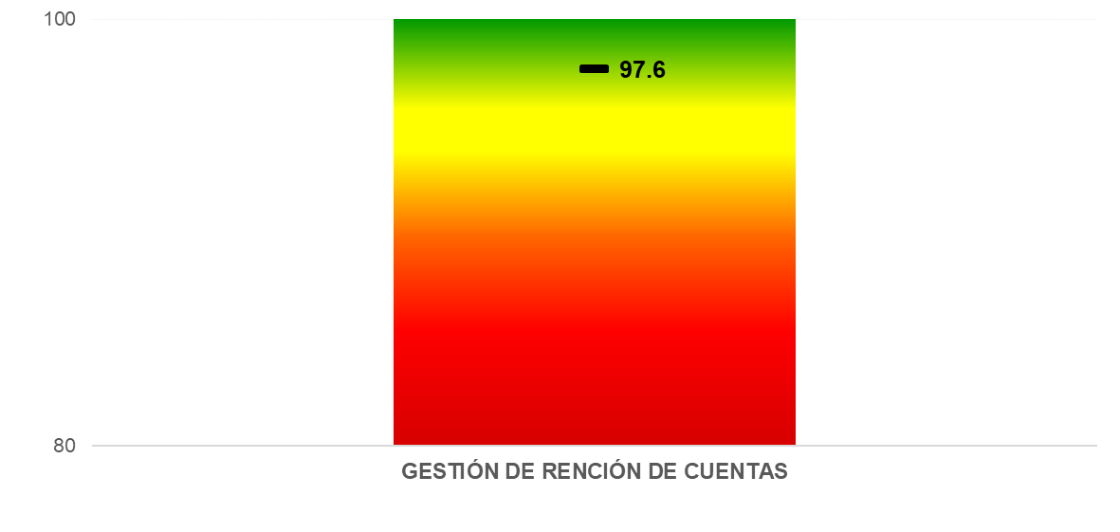

Calificación por Etapa

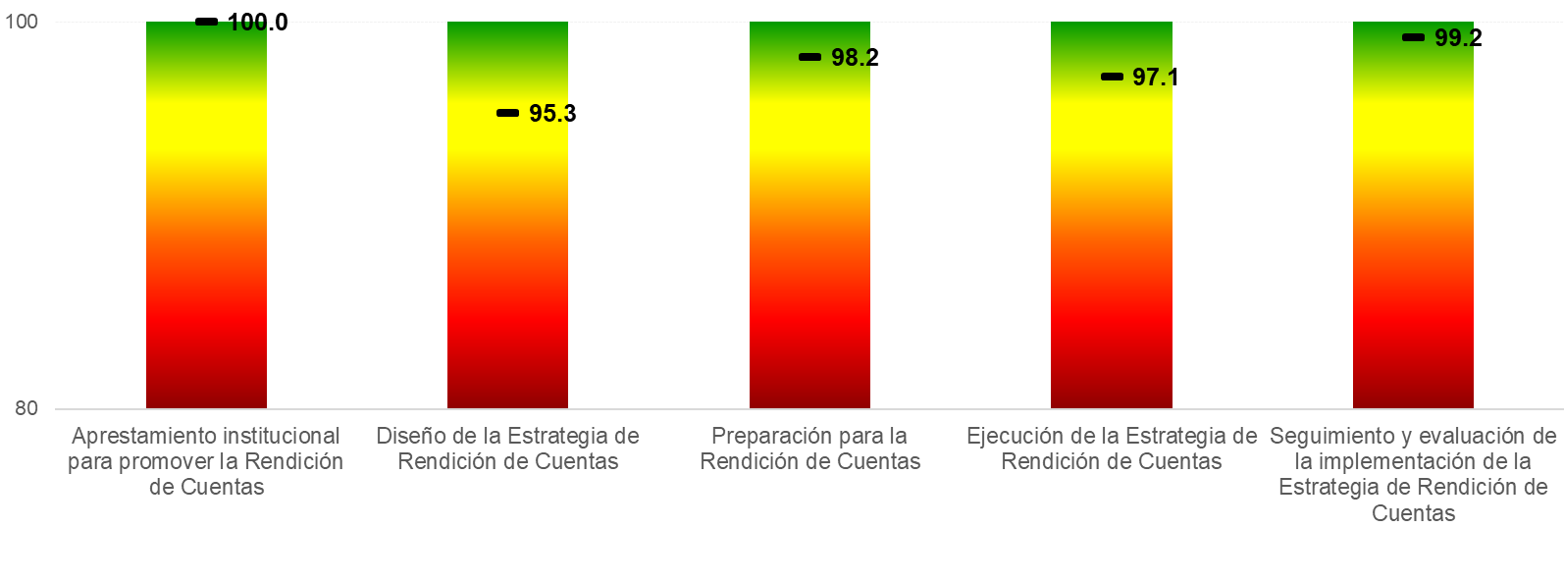

Calificación por categoría en cada componente

Componente 1:
Aprestamiento institucional para promover la Rendición de Cuentas

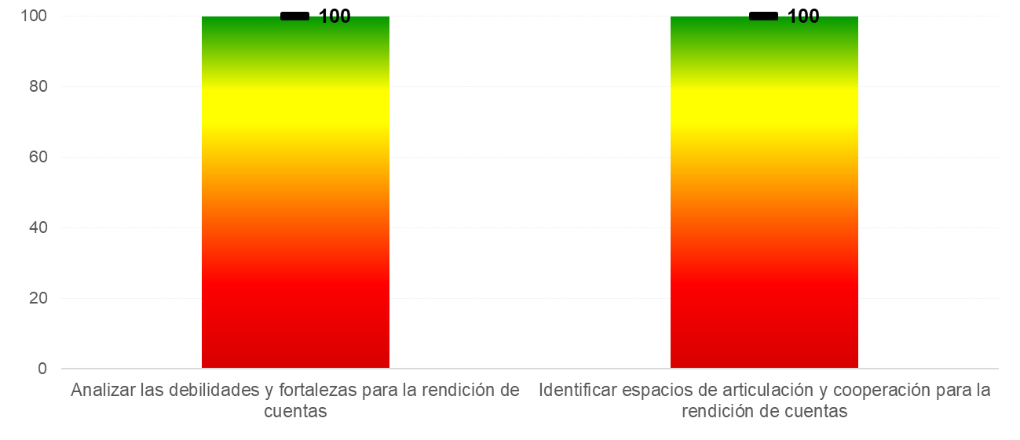

Componente 2:
Diseño de la Estrategia de Rendición de Cuentas

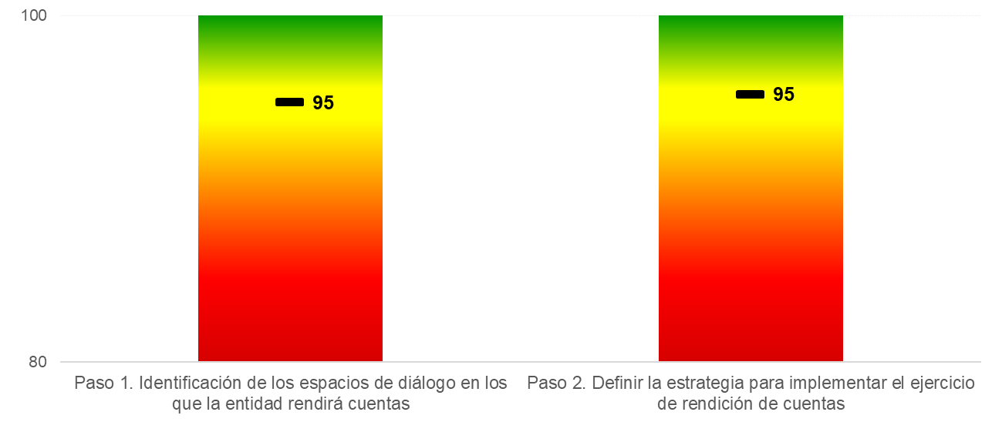

Componente 3:
Preparación para la Rendición de Cuentas

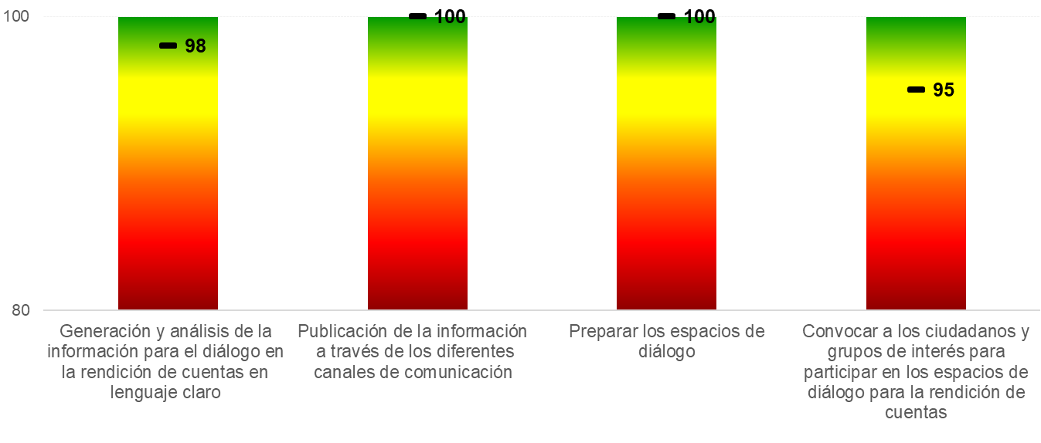

Componente 4:
Ejecución de la Estrategia de Rendición de Cuentas

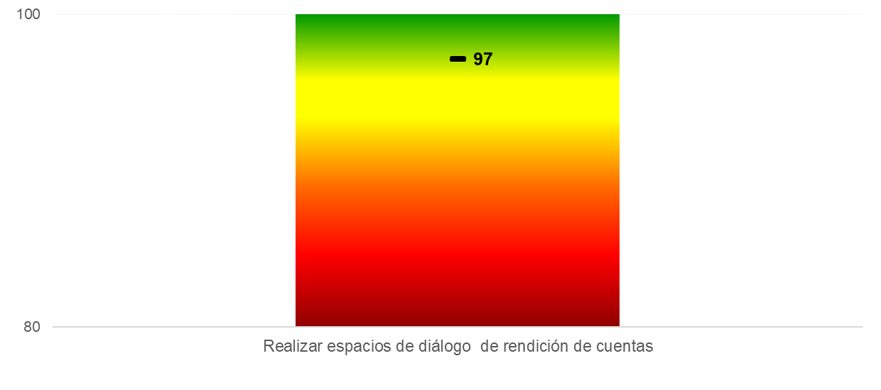

Componente 5:
Seguimiento y evaluación de la implementación de la Estrategia de Rendición de Cuentas

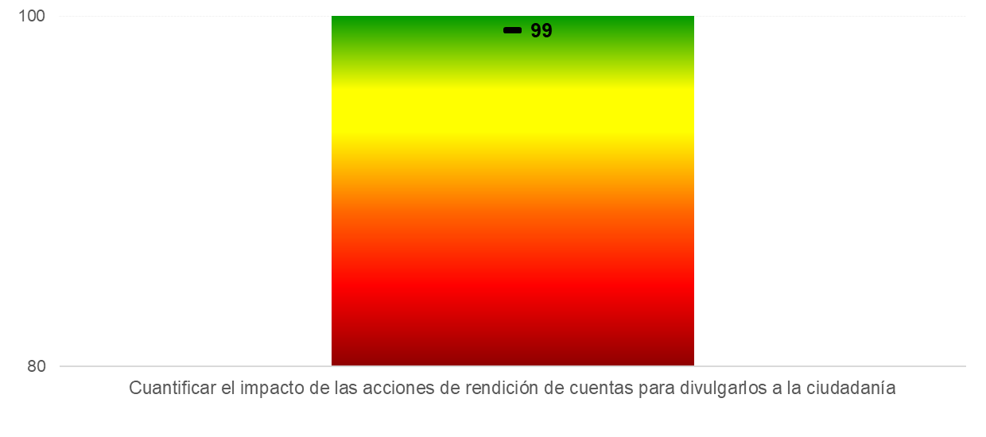

Definición de la estrategia de rendición de cuentas:

Identificación de los líderes de rendición de cuentas

Teniendo en cuenta que la Subdirección de Administración Inmobiliaria y del Espacio Público lidera el tema misional de la Defensa y Recuperación del Espacio Público en el Distrito capital, estableciendo acuerdos de sostenibilidad y defensa de los espacios públicos en Bogotá, esta Subdirección será responsable de liderar, motivar e influir de manera ética, positiva y democrática; las acciones para el logro de los objetivos establecidos en la estrategia de rendición de cuentas con enfoque de derechos en el DADEP.
Por otra parte, los subdirectores y Jefes de Oficinas del Departamento hacen parte del grupo de personas que motivarán a los servidores públicos de la entidad, para el logro de los objetivos del proceso de rendición de cuentas con enfoque de derechos; y son corresponsables de la ejecución seguimiento y evaluación de dicha estrategia.
Los líderes de la rendición de cuentas con enfoque de derechos se reunirán periódicamente, con el fin de evaluar el cumplimiento de los compromisos y presentarán informes periódicos a la Dirección del Departamento, responsable del cumplimiento de las acciones establecidas, para fortalecer la participación ciudadana y el control social.

Identificación del nivel actual

El Departamento Administrativo de la Defensoría del Espacio Público se encuentra en el nivel de perfeccionamiento, dado que la calificación total obtenida fue de 97.6 una vez realizado el Autodiagnóstico de Rendición de Cuentas (actividad 3 de la Caja de Herramientas), de conformidad con los lineamientos establecidos en el Manual Único de Rendición de Cuentas versión 2, expedido por el Departamento Administrativo de la Función Pública.

Identificación del reto de la rendición de cuentas

Fortalecer los espacios de diálogo con los grupos de valor del DADEP mediante el diseño de metodologías para la identificación de temas específicos y de interés para la ciudadanía sobre la gestión misional de la entidad, que a su vez permitan identificar y actualizar los canales de publicación y divulgación de la información necesaria para un ejercicio permanente de rendición de cuentas. Lo anterior, con el propósito de mantener el nivel de perfeccionamiento en el que se ubica la entidad.

Estrategia de rendición de cuentas

Con miras al cierre de la brecha para el fortalecimiento de los espacios de diálogo con los grupos de valor identificados por el DADEP, la estrategia para la implementación de la rendición de cuentas de la vigencia 2021, se realiza en cinco etapas definidas en el Manual Único de Rendición de Cuentas:

- Etapa de Aprestamiento: se refiere a la preparación al interior de la entidad y la promoción de la cultura de rendición permanente de cuentas y el relacionamiento con los grupos de valor identificados por el DADEP. En esta etapa la entidad se concentra en: (i) el análisis de las debilidades y fortalezas para la rendición de cuentas, y (ii) la identificar espacios de articulación y cooperación para la rendición de cuentas.

- Etapa de Diseño: en esta etapa se proyectan las actividades útiles y efectivas que serán puestas en marcha en la ejecución de la rendición de cuentas, lo cual incluye el relacionamiento y las comunicaciones con los grupos de valor de la entidad. Se realiza: (i) La identificación de los espacios de diálogo en los que la entidad rendirá cuentas, y (ii) La definición de la estrategia para implementar el ejercicio de rendición de cuentas. Para la vigencia 2021, el DADEP define los espacios exitosos de rendición de cuentas y acuerda con los grupos de valor los periodos y metodologías para realizar los espacios de diálogo sobre temas específicos.

- Etapa de Preparación: implica la generación y disposición de condiciones necesarias para ejecutar la rendición de cuentas. Para lo anterior se deben adelantar las actividades de: (i) Generación y análisis de la información para el diálogo en la rendición de cuentas en lenguaje claro, (ii) La publicación de la información a través de los diferentes canales de comunicación (iii) Preparar los espacios de diálogo (iv) Convocar a los ciudadanos y grupos de interés para participar en los espacios de diálogo para la rendición de cuentas, particularmente para la vigencia 2021, el DADEP realizará reuniones preparatorias y acciones de capacitación con líderes de organizaciones sociales y grupos de interés para formular y ejecutar mecanismos de convocatoria a los espacios de diálogo.

- Etapa de Ejecución: es en esta etapa en la que el DADEP pone en marcha la estrategia de rendición de cuentas sobre la gestión realizada en la vigencia 2020, de acuerdo con las actividades definidas en las etapas previas. Esto implica la realización de espacios de diálogo para la rendición de cuentas.

- Etapa de Seguimiento y Evaluación: en esta etapa se realiza la valoración del proceso de rendición de cuentas del DADEP realizado en la vigencia 2021, en cada una de sus etapas, a partir de los logros y dificultades.

Por otra parte, y siguiendo los lineamientos del Manual Único de Rendición de Cuentas se establecen cuatro propósitos a ser aplicados en esta etapa:

Seguimiento al desarrollo del trabajo del equipo líder y al desarrollo de la estrategia (insumos y actividades).

Evaluación de las acciones propuestas en la estrategia de rendición de cuentas, tanto por los participantes como por el equipo líder.

Seguimiento a los compromisos adquiridos en los espacios de rendición de cuentas con los grupos de valor y de interés.

Evaluación de la contribución de la rendición de cuentas a la gestión de la entidad (resultados e impacto).

Evaluación del nivel de avance

Esta evaluación es transversal ya que inicia y finaliza con el Autodiagnóstico de Rendición de Cuentas (actividad 3 de la Caja de Herramientas del Manual Único de Rendición de Cuentas); instrumento se constituye en la línea de base para la definición de los indicadores y además permite evidenciar el avance en la situación de rendición de cuentas de la entidad.

Componentes de la rendición de cuentas:

Para materializar las estrategias de rendición de cuentas vigencia 2021, el Departamento Administrativo de la Defensoría del Espacio Público, desarrolla los siguientes componentes centrales:

Información

El Departamento Administrativo de la Defensoría del Espacio Público facilita a los grupos de valor y/o partes interesadas, ejercer el derecho de acceso a la información pública; estableciendo la estructura de información de los diferentes documentos, que dan muestra de la gestión realizada. Lo anterior, a partir de una lectura de las preferencias ciudadanas y de las disposiciones normativas vigentes en materia de presentación de publicación de información e informes de rendición de cuentas.

Con base en lo anteriormente expuesto, el DADEP continuará publicando con oportunidad veracidad y claridad, la información relacionada con la ejecución técnica y presupuestal de sus políticas, planes, programas y proyectos, así como la relacionada con sus procesos misionales, de apoyo y evaluación; indicando el grado de avance.

A continuación, se presenta una tabla de los contenidos institucionales mínimos a publicar, relacionados con la información institucional para la rendición de cuentas:

Tema | Aspectos | Contenidos Generales
Presupuesto | Ejecución Presupuestal | Presupuesto (funcionamiento e inversión) apropiación, ejecución en compromisos y pagos.
 |  | Comparativo de la ejecución presupuestal con respecto al mismo periodo del año anterior.
Cumplimiento de metas | Plan de Acción | Proyectos de inversión, objetivos, estrategias, metas, responsables y distribución presupuestal de sus recursos.
 |  | Plan de adquisiciones
Gestión Institucional | Informe de Gestión | Informe del grado de avance de las políticas de Desarrollo Administrativo del Modelo Integrado de Planeación y Gestión
 |  | Anticorrupción y Atención al Ciudadano
 |  | Gestión del Talento Humano
 |  | Estrategia de talento no palanca
 |  | Eficiencia Administrativa
 |  | Gestión Financiera
 | Metas e Indicadores de Gestión | Metas e indicadores de gestión y/o desempeño
 | Informes de entes de control | Relación de las entidades que vigilan la Entidad e informes de seguimiento.  Informes de la Oficina de Control Interno
Contratación | Procesos Contractuales | Relación y estado de los procesos de contratación
 | Gestión Contractual | Número y valor de los contratos terminados y en ejecución
Impacto de la Gestión | Cambios en el sector o en la población beneficiada | Informe sobre los cambios concretos que ha tenido la ciudadanía en un sector o en el territorio
Acciones de mejora | Planes de mejora | Información de planes de mejoramiento y las respectivas acciones a ejecutar.

Igualmente se publicarán los siguientes documentos de gestión:

Agenda de trabajo de la Dirección
Identificación y declaración de conflictos de interés de los servidores públicos
Registro de publicaciones técnicas y activos de información
Gestión normativa y de relaciones con el concejo de Bogotá
Avances y logros en racionalización, digitalización de trámites y accesibilidad en canales de atención
Oferta y gestión de la participación ciudadana adelantada por la entidad.

En materia de información relevante para los grupos de valor, si han identificado las siguientes necesidades, las cuales serán objeto de publicación:

Grupos de valor y/o partes interesadas | Necesidades de información
Ciudadanía | Denuncias por ventas informales en el espacio público
 | Certificados de la propiedad inmobiliaria distrital
 | Otros temas relacionados con el espacio público de la ciudad
 | Asesorías en Administración del Patrimonio Inmobiliaria Distrital
Anónimos | Competencia de otras entidades – denuncias por ventas informales
 | Gestión institucional
Empresas privadas | Competencias otras entidades- denuncia por ventas informales
 | Certificación de la propiedad inmobiliaria distrital
 | Pactos de sostenibilidad
Juntas de acción Comunal | Competencia otras entidades- denuncia por ventas informales
 | Entregas de zona de cesión y la certificación de la propiedad inmobiliaria distrital
Organizaciones sociales, Universidades/Estudiantes, Veedurías ciudadanas | Competencias otras entidades- denuncias por vendedores informales
 | Certificación de la propiedad inmobiliaria distrital
 | Contratos de Mantenimiento y Administración CAMEP.

Diálogo de doble vía con los grupos de valor y partes interesadas

El DADEP, para la vigencia 2021, a través de los siguientes espacios de interacción presenciales y virtuales, explicará las decisiones y acciones de la entidad, y a la vez escuchará, y responderá las consideraciones, inquietudes y/o recomendaciones de la ciudadanía sobre la gestión institucional.

Responsabilidad

El tercer componente concreta la incidencia ciudadana en el fortalecimiento de la gestión pública del Distrito, puesto que se refiere a la necesidad de incorporar, mediante mecanismos de corrección y mejora, las recomendaciones ciudadanas y los compromisos suscritos en los espacios de diálogo adelantados.

Integrar al proceso de rendición de cuentas elementos metodológicos de participación basados en el enfoque de Gobierno Abierto Bogotá como: la demanda ciudadana, la huella de gestión y el balance ciudadano

Incentivos:

El Departamento Administrativo de la Defensoría del Espacio Público establecerá incentivos para los Ciudadanos y servidores, con el fin de promover la participación ciudadana y rendición de cuentas, en los diferentes escenarios de dialogo.

Mecanismo para Mejorar la Atención al Ciudadano

El Departamento Administrativo de la Defensoría del Espacio Público encamina las acciones hacia la mejorar continua de sus procesos institucionales, con el fin de proporcionar servicios que cubran las expectativas de sus grupos de valor y partes interesadas, con calidez, calidad, y accesibilidad de los trámites, para así, aumentar la satisfacción de la ciudadanía.
Para conseguir lo anteriormente expuesto, el Departamento estableció el siguiente objetivo, que hace parte de su plataforma estratégica:
"Fortalecer la capacidad institucional en el marco del Modelo Integrado de Planeación y Gestión, bajo los enfoques de una gestión orientada a resultados, la eficiencia en el manejo de recursos, la transparencia, el gobierno abierto y la participación de los grupos de interés". Bajo este objetivo, para la vigencia 2021, plantea las acciones a seguir.

Mecanismos para la transparencia y acceso a la información

Para atender este componente el Departamento Administrativo de la Defensoría del Espacio Público, implementa acciones encaminadas al fortalecer la gestión institucional para garantizar a los ciudadanos, el derecho de acceso a la información pública, establecido por la Ley 1712 de 2014.
Para ello planea, ejecuta y contrala la divulgación de la información de gestión, administrativa y misional; y da respuesta oportuna, adecuada, veraz a las solicitudes de información recibidas, facilitando ejercer el control social y la participar ciudadana, lo cual es prioritario para el mejoramiento de la calidad de vida de las personas y la construcción sólida de un gobierno abierto.

Otras iniciativas adicionales

Código de Integridad:

El Departamento Administrativo de la Defensoría del Espacio Público vela por el desarrollo de su gestión institucional con base en sus principios y valores, fortaleciendo los comportamientos y hábitos deseables por parte de los servidores y contratistas, para el logro de la óptima ejecución de sus procesos.

La Entidad cuenta con un equipo de gestores de integridad, los cuales lideran actividades de divulgación, encaminadas a promover los valores de la casa: Respeto, Honestidad, Compromiso, Diligencia y justicia.

Plan de acción por componentes

Componente | Actividades | Meta | Responsable | Fecha programada
Administración del riesgo de corrupción y el mapa de riesgos de corrupción | Publicar el mapa de riesgos de corrupción actualizado incluidos los aportes de los grupos de valor y partes interesadas. | Mapa publicado en la página web | Oficina Asesora de Planeación | 29/01/2021
 | Ajuste de la política de administración de riesgos de corrupción. | Política de administración de riesgos ajustada | Oficina Asesora de Planeación | 26/02/2021
 | Presentación de la nueva política de administración de riesgos para su aprobación al Comité Institucional de Coordinación de Control Interno | Política de administración de riesgos aprobada por el CICCI | Comité Institucional de Coordinación de Control Interno | 26/03/202
 | Formalizar la política de Gestión de Riesgos de Corrupción en el Sistema de Gestión de la Entidad y realizar su publicación. | Publicar en la página web y en el Visor de MIPG la política de Gestión de Riesgos de corrupción | Oficina Asesora de Planeación Mesa de gestión de servicios DADE | 31/03/2021
 | Monitorear y revisar periódicamente el Mapa de Riesgos de Corrupción | Realizar tres (3) monitoreos al mapa de riesgos de corrupción. | Oficina Asesora de Planeación | 30/04/2021 30/08/2021 30/12/2021
 | Realizar el seguimiento periódico al Mapa de Riesgos de Corrupción | Realizar tres (3) seguimientos al mapa de riesgos de corrupción. | Oficina de Control Interno | 10/05/2021 10/09/2021 10/01/2021
 | Creación del mapa de aseguramiento del DADEP | Un Mapa de aseguramiento creado y publicado en la página web y en el visor institucional de MIPG | Oficina Asesora de Planeación | 30/11/2021
Racionalización de Trámites | Optimización y mejora del trámite denominado “Incorporación y entrega de las áreas de cesión a favor del municipio” | Presentar una propuesta de instructivo “Información y suministro de licencias para la incorporación y entrega de áreas de cesión” al Comité de Seguimiento del decreto 845 de 2019 | Subdirección de Registro Inmobiliario | 30/11/2021
 | Optimización y mejora del trámite denominado “Incorporación y entrega de las áreas de cesión a favor del municipio” | Elaborar un documento donde se evidencie la definición de los criterios para publicar el inventario de los predios incorporados como espacio público en la página web. | Subdirección de Registro Inmobiliario | 30/11/2021
 | Realizar actividades para fortalecer la medición de la calidad del servicio al ciudadano y los canales de atención | Definir un formato para realizar la medición de la percepción y/o satisfacción del ciudadano frente al trámite u Otro Procedimientos Administrativos-OPA recibido. | Subdirección de Registro Inmobiliario  Subdirección Administrativa, Financiera- Atención al Ciudadano | 30/03/2021
Estrategia de rendición de Cuentas con enfoque de Derechos | Identificación de espacios de articulación y cooperación para la rendición de cuentas | Elaborar un documento donde se evidencie de qué manera la entidad articula los espacios de dialogo ciudadano con su misionalidad. | Subdirección de Registro Inmobiliario  Subdirección Administrativa, Financiera- Atención al Ciudadano | 31/07/2021
 | Actualización de la estrategia de rendición de cuentas | Revisión y ajuste de la estrategia de rendición de cuentas | Todas las dependencias | 31/08/2021
 | Rendición de cuentas 2021 | Realizar la rendición de cuentas de la gestión con base en los lineamientos establecidos en la normatividad vigente. | Todas las dependencias | 31/12/2021
 | Seguimiento rendición de cuentas | Presentar a la ciudadanía los informes bimensuales de rendición de cuentas | Grupo de comunicaciones | Cada dos meses
 | Invitación espacios de dialogo con agremiaciones | Celebración día del espacio público | Subdirección de Registro Inmobiliario | 31/07/2021
 | Invitación espacios de dialogo y participación ciudadana | 2 mesas de trabajo con los gremios de arquitectos para articular las temáticas a tratar en la bienal | Subdirección de Registro Inmobiliario | 30/06/2021
 | Invitación espacios de dialogo y participación ciudadana | 2 mesas de trabajo con las entidades del sector para articular las temáticas a tratar en la bienal | Subdirección de Registro Inmobiliario | 30/06/2021
 | Espacios de rendición de cuentas y participación ciudadana | Segunda Bienal de Espacio Público | Subdirección de Registro Inmobiliario | 31/10/2021
 | Invitación espacios de dialogo con agremiaciones | Celebración cumpleaños de Bogotá | Subdirección de Registro Inmobiliario  Subdirección Inmobiliaria | 06/08/2021
 | Espacios de rendición de cuentas y participación ciudadana | Segunda Bienal de Espacio Público | Subdirección de Registro Inmobiliario | 31/10/2021
 | Invitación espacios de dialogo con agremiaciones | Realizar 4 mesas de trabajo trimestrales para la articulación con las curadurías urbanas | Subdirección de Registro Inmobiliario | Marzo, junio, septiembre, diciembre 2021
 | Participación en política pública de espacio público | Realizar 8 mesas de trabajo interinstitucionales para el seguimiento de la política de espacio público. | Subdirección de Registro Inmobiliario | 31/12/2021
 | Entrega de información de avance y orientación | Entrega de 3 informes a los gremios de constructores, arquitectos y organizaciones comunitarias de acuerdo con los avances con las curadurías urbanas | Subdirección de Registro Inmobiliario | 31/12/2021
 | Invitación espacios de dialogo | Realizar 4 espacios de dialogo trimestrales para asumir compromisos viables en temas de espacio publico | Subdirección de Administración Inmobiliaria | 31/12/2021
 | Invitación espacios de dialogo | Realizar 4 recorridos en territorio para involucrar ejercicios de información y atención a la ciudadanía en temas relacionados con el espacio público | Subdirección de Administración Inmobiliaria | 31/12/2021
 | Establecimiento de incentivos | Implementar los incentivos para fomentar la participación de los ciudadanos en los temas misionales de la entidad | Subdirección de Administración Inmobiliaria  Subdirección de Registro Inmobiliario | 31/03/2021
 | Resultado y responsabilidad de los diferentes escenarios de dialogo | Realizar 3 informes de evaluación y resultado de los diferentes escenarios de dialogo con los grupos de valor y el efecto en la gestión institucional | Subdirección de Administración Inmobiliaria  Subdirección de Registro Inmobiliario | 31/12/2021
 | Elaborar una mejora para la realización de los servicios. | Elaborar un documento que defina la pertinencia de la creación de formatos o formularios para ofrecer al ciudadano trámites y servicios completamente en línea incluyendo criterios de accesibilidad. | Subdirección de Registro Inmobiliario  Subdirección de Administración Inmobiliaria  Subdirección Administrativa, Financiera - Atención al Ciudadano | 30/06/2021
Mecanismo para Mejorar la Atención al Ciudadano | Implementar las interfaces, requeridas, para fortalecer la interoperabilidad entre Bogotá te escucha y ORFEO | Realizar las pruebas necesarias para poner en funcionamiento el desarrollo realizado para la mejora de los servicios Web service entre Bogotá te escucha -ORFEO | Subdirección Administrativa, Financiera - Atención al Ciudadano  Oficina de Sistemas | /3/0/11/2021
 | Fortalecimiento de canales de atención | Desarrollar actividades que ayuden a adquirir en los servidores públicos destrezas en temas relacionados con servicio al ciudadano | Subdirección Administrativa, Financiera - Atención al Ciudadano  Talento Humano | 30/09/2021
 | Fortalecimiento de canales de atención | Implementar un chatbot, aplicación informática que permita simular la conversación con una persona, dándole respuestas automatizadas a sus dudas o preguntas más comunes | Oficina de sistemas | 30/12/2021
 | Mejorar la accesibilidad de la información institucional | Revisar y ajustar trimestralmente los documentos del proceso de atención al ciudadano, publicados en el visor de documentos de MIPG. | Subdirección Administrativa, Financiera - Área Atención al Ciudadano | 31/03/2021  30/06/2021  30/09/2021
 | Seguimiento a la información de atención al ciudadano publicada en la web | Realizar seguimientos trimestrales al cumplimiento del esquema de publicación | Grupo de comunicación | 31/03/2021  30/06/2021  30/09/2021
Mecanismos para la transparencia y acceso a la información | Control y seguimiento a la oportunidad de las respuestas ciudadanas | Realizar tres informes de seguimiento al cumplimiento de los términos legales para resolver peticiones | Subdirección Administrativa y Financiera – Atención al Ciudadano | 31/03/2021  30/06/2021  30/09/2021
 | Control y seguimiento a la promoción de los canales virtuales | Realizar un informe de seguimiento y promoción del chat y del chat-Bot de la línea 195 y de la aplicación SuperCADE Virtual | Grupo de comunicaciones | 30/09/2021
 | Actualización Información en la Página web | Realizar 2 mesas de trabajo para ajustar la información en línea del aplicativo de cartografía | Subdirección de Registro Inmobiliario | 30/06/2021
 | Informar los trámites y servicios a través de otros canales diferentes al sitio web | Elaborar 3 piezas informativas para divulgar los trámites y servicios a través de las carteleras virtuales del DADEP y de la RED CADE. | Subdirección Administrativa, Financiera - Área Atención al Ciudadano  Grupo de Comunicaciones | 31/03/2021  30/06/2021  30/09/2021
 | Fortalecer la transparencia y acceso a la información | Realizar 2 campañas internas para promover Ia actualización y difusión de los instrumentos de Ia Ley de Transparencia y del Derecho de Acceso a Ia información Pública sobre tablas de retención documental, registro de activos, índice de información clasificada y reservada y esquema de publicación. | Oficina Asesora de Planeación y Grupo de Comunicaciones | 30/06/2021  30/09/2021
 | Fortalecer la cultura de integridad en la entidad | Realizar una capacitación en integridad, para dar a conocer los valores de la casa a servidores y contratistas | Subdirección Administrativa y Financiera-Talento Humano | 30/06/2021
Otras iniciativas adicionales | Fortalecer la cultura de integridad en la entidad | Elaborar y difundir dos 2 piezas comunicacionales para incentivar los valores de la casa | Subdirección Administrativa y Financiera  Grupo de comunicaciones | 30/03/2021  30/09/2021

Normatividad

LEY 1474 DE 2011, Por la cual se dictan normas orientadas a fortalecer los mecanismos de prevención, investigación y sanción de actos de corrupción y la efectividad del control de la gestión pública.

1712 de 2014, Por medio de la cual se crea la Ley de Transparencia y del Derecho de Acceso a la Información Pública Nacional y se dictan otras disposiciones.

Artículo 52 de la Ley 1757 de 2015, todas las entidades de la administración pública nacional y territorial deben elaborar anualmente una Estrategia de Rendición de Cuentas que será incluida en su Plan Anticorrupción y de Atención al Ciudadano.

Decreto Distrital 189 de 2020, mediante el cual se fijan lineamientos para fomentar medidas de Gobierno Abierto relacionadas con transparencia, integridad y medidas anticorrupción,

Documento CONPES Distrital 01 de 2019 "Política Publica Distrital de Transparencia, Integridad y No tolerancia con la Corrupción" estableció dentro de su componente de Transparencia Ia necesidad de profundizar los esfuerzos dirigidos a informar a Ia ciudadanía sobre los avances, dificultades y retos de Ia gestión pública, así como permitir una retroalimentación incidente de la ciudadanía sobre los resultados de dicha gestión, y el diseño e implementación de políticas públicas.

Directiva 005 de 2020, mediante la cual Ia Alcaldesa Mayor de Bogotá impartió instrucciones relacionadas con Ia coordinación de Ia implementación del modelo de Gobierno Abierto en Bogotá.

Manual Único de Rendición de Cuentas Versión 2 de 2019 del Departamento Administrativo de la Función Pública.

CONTROL DE CAMBIOS
VERSIÓN | FECHA | DESCRIPCIÓN DE MODIFICACIÓN
N.A. | N.A | N.A

